9/3/2024

PROPOSAL PENAWARAN APLIKASI

N5 ABSEN

solutions

N5 GROUP

Future application

Contact Person

hadi : 0895 3605 57765

[hadinurpadan@gmail.com](mailto:hadinurpadan@gmail.com)

rafif : 0894 4873 34832

[nasifpj@gmail.com](mailto:nasifpj@gmail.com)

**I. Latar Belakang**

Dalam era digital yang semakin maju, kebutuhan untuk meningkatkan efisiensi dan akurasi dalam berbagai aspek manajerial semakin mendesak. Salah satu area yang memerlukan perhatian khusus adalah manajemen absensi karyawan atau siswa, yang sering kali menjadi tantangan dalam organisasi, baik di lingkungan perusahaan maupun institusi pendidikan.

Tradisi pencatatan absensi manual, yang biasanya dilakukan dengan menggunakan formulir kertas atau buku log, sering kali menghadapi berbagai kendala seperti risiko kehilangan tidak dapat memberikan informasi yang data, kesalahan pencatatan, serta proses yang memakan waktu. Selain itu, metode manual ini seringkali akurat dan real-time tentang kehadiran, yang sangat penting untuk pengambilan keputusan yang efektif dan efisien.

Dalam konteks ini, aplikasi absensi digital muncul sebagai solusi yang menjanjikan. Aplikasi absensi tidak hanya dapat menyederhanakan proses pencatatan kehadiran tetapi juga memberikan manfaat tambahan seperti laporan yang dapat diakses secara langsung, integrasi dengan sistem penggajian, serta pengawasan yang lebih ketat terhadap kehadiran karyawan atau siswa.

Kami, sebagai tim pengembang aplikasi dari N5 GROUP, dengan bangga menawarkan solusi teknologi terbaru dalam bentuk aplikasi Android yang dirancang khusus untuk mengelola absensi siswa per mata pelajaran. Aplikasi yang kami kembangkan, bernama "5 SEN (N 5 ABSEN)”, akan mempermudah pengelolaan kehadiran siswa secara digital, mempercepat proses absensi, dan meningkatkan efisiensi komunikasi antara admin, guru, dan siswa.

**II. Nama Aplikasi**

Nama Aplikasi: 5 SEN (N 5 ABSEN)

**III. Tujuan Pengembangan Aplikasi**

Tujuan dari pengembangan aplikasi ini adalah untuk menyediakan platform absensi yang efisien dan mudah digunakan oleh sekolah, sehingga dapat memudahkan pengelolaan data absensi siswa, meningkatkan transparansi, dan mendukung proses belajar mengajar yang lebih baik.

**IV. Daftar Fitur Aplikasi**

**1. Hak Akses**

Admin: Memiliki akses penuh untuk mengelola data siswa dan guru, serta melihat rekap absensi.

Guru: Dapat menyetujui absensi siswa dan melihat rekap absensi.

Siswa: Dapat melakukan absensi secara mandiri untuk setiap mata pelajaran.

**2. Fitur Utama**

Manajemen Data Siswa & Guru: Admin dapat membuat, menghapus, mengubah, dan melihat data siswa dan guru.

Absensi Siswa: Siswa dapat melakukan absensi setiap mata pelajaran melalui aplikasi.

Persetujuan Absensi oleh Guru: Guru dapat menyetujui atau menolak absensi yang dilakukan siswa.

Rekap Absensi: Admin dan guru dapat melihat dan mengunduh rekap absensi siswa.

**V. Diagram Aktivitas / Use Case Diagram**

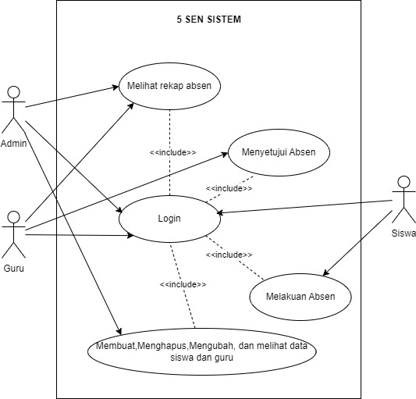

**VI. Penutup**

Kami yakin bahwa aplikasi "5 SEN" akan menjadi solusi yang ideal untuk pengelolaan absensi siswa di sekolah Anda. Kami berharap dapat bekerja sama dengan Anda untuk mengimplementasikan aplikasi ini dan membantu sekolah Anda dalam meningkatkan efisiensi proses absensi.

Atas perhatian dan kerjasamanya, kami ucapkan terima kasih.

**N5 GROUP**

Tim Pengembangan Aplikasi



………………………………

